**Лабораторная работа №15**

**ИСПОЛЬЗОВАНИЕ ПРЕДСТАВЛЕНИЙ.**

1. Создать представление, позволяющее получать список мастеров и количество поставок, сделанных ими, но отображающее только тех мастеров, которые сделали более 1 поставки.

Листинг 1 – Вывод информации

CREATE OR ALTER VIEW masters_with_more_than_one_book

AS

SELECT

m.m_id,

m.m_name,

COUNT(s.s_id) AS supplies_count

FROM masters m

JOIN supplies s ON s.s_master = m.m_id

GROUP BY m.m_id, m.m_name

HAVING COUNT(s.s_id) > 1;

GO

SELECT * FROM masters_with_more_than_one_book

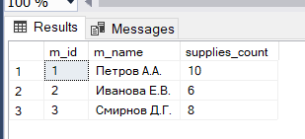

Рис. 1 – Вывод информации

1. Создать представление, возвращающее всю информацию из таблицы orders, преобразуя даты из полей o_date и o_date_finish в формат UNIXTIME.

Листинг 2 – Создание представления и вывод информации

USE SUPIR;

GO

CREATE OR ALTER VIEW orders_unixtime

WITH SCHEMABINDING

AS

SELECT

o.o_id,

o.o_client,

DATEDIFF(SECOND, CAST('1970-01-01' AS DATE), o.o_date) AS o_date_unixtime,

o.o_status,

DATEDIFF(SECOND, CAST('1970-01-01' AS DATE), o.o_date) AS o_date_finish_unixtime

FROM dbo.orders o

GO

SELECT * FROM orders_unixtime

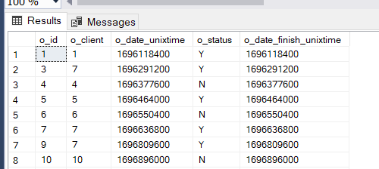

Рис. 2 – Вывод информации

1. Создать представление, возвращающее всю информацию из таблицы orders, преобразуя даты из полей o_date и o_date_finish в формат UNIXTIME.

Листинг 3.1 – Создание представления

CREATE OR ALTER VIEW customers_upper_case

WITH SCHEMABINDING

AS

SELECT

c.c_id,

UPPER(c.c_name) AS c_name,

c.c_phone

FROM dbo.customers c

Листинг 3.2 – Создание триггера вставки данных

CREATE TRIGGER customers_upper_case_ins

ON customers_upper_case

INSTEAD OF INSERT

AS

SET IDENTITY_INSERT customers ON;

INSERT INTO customers

(c_id,

c_name,

c_phone)

SELECT ( CASE

WHEN c_id IS NULL

OR c_id = 0

THEN IDENT_CURRENT('customers')

+ IDENT_INCR('customers')

+ ROW_NUMBER() OVER (ORDER BY

(SELECT 1)) - 1

ELSE c_id

END ) AS c_id,

c_name,

c_phone

FROM inserted;

SET IDENTITY_INSERT customers OFF;

Листинг 3.3 – Запросы на вставку данных

INSERT INTO customers_upper_case

(c_name, c_phone)

VALUES

('Орлов О.О.', '+79287631756');

INSERT INTO customers_upper_case

(c_id, c_name, c_phone)

VALUES

(123, 'Соколов В.Д.', '+79281231756');

Листинг 3.4 – Создание триггера вставки данных

CREATE TRIGGER customers_upper_case_upd

ON customers_upper_case

INSTEAD OF UPDATE

AS

IF UPDATE(c_id)

BEGIN

RAISERROR ('UPDATE of Primary Key through

customers_upper_case_upd

view is prohibited.', 16, 1);

ROLLBACK;

END

ELSE

UPDATE customers

SET

customers.c_name = i.c_name,

customers.c_phone = i.c_phone

FROM customers c

JOIN inserted i ON c.c_id = i.c_id

WHERE

c.c_name <> i.c_name OR

c.c_phone <> i.c_phone

Листинг 3.5 – Запросы на обновление данных и вывод информации

UPDATE customers_upper_case

SET c_name = 'Горшков И.Ю.'

WHERE c_id = 11;

UPDATE customers_upper_case

SET c_phone = '+79287777777'

WHERE c_id = 12;

UPDATE customers_upper_case

SET

c_name = 'Шундеев Н.В.',

c_phone = '+79287777777'

WHERE c_id = 12;

DELETE FROM customers_upper_case

WHERE c_id = 10;

GO

SELECT * FROM customers_upper_case

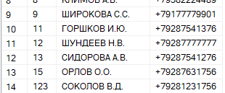

Рис. 3 – Вывод информации

1. Создать представление, показывающее список клиентов, с продуктами, которые они заказывали.

Листинг 4 – Создание представления и вывод информации

USE SUPIR;

GO

CREATE OR ALTER VIEW customers_with_products

AS

WITH prepared_data AS (

SELECT

c.c_id,

c.c_name,

p.p_name

FROM customers c

LEFT JOIN orders o ON o.o_client = c.c_id

LEFT JOIN m2m_products_orders m2m ON m2m.o_id = o.o_id

LEFT JOIN products p ON p.p_id = m2m.p_id

)

SELECT

pd.c_id,

pd.c_name,

STRING_AGG(pd.p_name, ',') AS product_list

FROM prepared_data pd

GROUP BY pd.c_id, pd.c_name

GO

SELECT * FROM customers_with_products

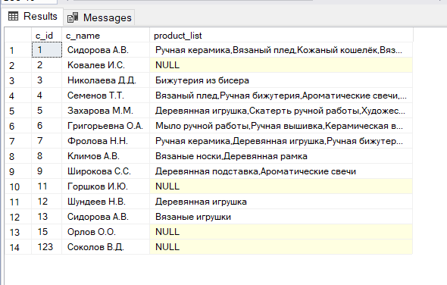

Рис. 4 – Вывод информации